**[Конспект](http://vospitateljam.ru/konspekt-zanyatiya-po-applikacii-vo-2-j-mladshej-gruppe-shariki-dlya-klouna/" \o "Конспект занятия по аппликации во 2-й младшей группе \«Шарики для клоуна\»)**

**[организованной образовательной](http://vospitateljam.ru/konspekt-zanyatiya-po-applikacii-vo-2-j-mladshej-gruppe-shariki-dlya-klouna/" \o "Конспект занятия по аппликации во 2-й младшей группе \«Шарики для клоуна\»)**

**[деятельности](http://vospitateljam.ru/konspekt-zanyatiya-po-applikacii-vo-2-j-mladshej-gruppe-shariki-dlya-klouna/" \o "Конспект занятия по аппликации во 2-й младшей группе \«Шарики для клоуна\»)**

**[по художественно - эстетическому](http://vospitateljam.ru/konspekt-zanyatiya-po-applikacii-vo-2-j-mladshej-gruppe-shariki-dlya-klouna/" \o "Конспект занятия по аппликации во 2-й младшей группе \«Шарики для клоуна\»)**

**[развитию во второй младшей группе](http://vospitateljam.ru/konspekt-zanyatiya-po-applikacii-vo-2-j-mladshej-gruppe-shariki-dlya-klouna/" \o "Конспект занятия по аппликации во 2-й младшей группе \«Шарики для клоуна\»)**

**[«Шарики для клоуна»](http://vospitateljam.ru/konspekt-zanyatiya-po-applikacii-vo-2-j-mladshej-gruppe-shariki-dlya-klouna/" \o "Конспект занятия по аппликации во 2-й младшей группе \«Шарики для клоуна\»)**

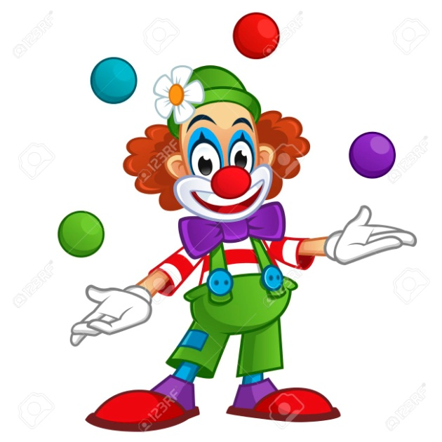

**Тема:** «Шарики для клоуна».

**Цели**: Закрепление приема рисования пальчиком разноцветные круги разного размера, цвета. Вызвать положительные эмоции от совместной работы.

**Задачи:**

**Образовательные:** Упражнять детей в рисовании пальчиком.

Обогащать словарь детей понятием «представление», «овальный».

закреплять представление о геометрической фигуре – круге; совершенствовать умение классифицировать предметы по цвету;

**Развивающие:** Закреплять технические навыки рисования гуашью;

Закреплять умение соотносить предметы по цвету; употреблять в речи слова: синий, красный, желтый, круглый. Развивать мелкую моторику рук, развивать речь, память, внимание, мышление.

**Воспитательные:** продолжать воспитывать у детей отзывчивость, сочувствие к сказочным персонажам, вызвать желание помогать им, продолжать учить сотрудничеству. Создать у детей яркий, эмоциональный отклик на необычный способ создания изображений.

**Интеграция образовательных областей:** Художественно-эстетическое развитие, Познавательное развитие, Речевое развитие, Социально-коммуникативное развитие.

**Материалы и оборудование:** воздушные шарики, ½ альбомного листа, на котором нарисован клоун (красный, желтый и зеленый), гуашь красного, желтого, синего цвета, салфетки.

**Предварительная работа:** рассматривание иллюстраций с изображением клоунов, цирковых артистов, беседа о цирке.

**Ход занятия**

**I. Организационный момент.**

*(Группа украшена гелиевыми воздушными шарами.)*

**Воспитатель:** обращается к детям. Ребята, посмотрите, как много сегодня у нас гостей. Давайте поздороваемся с нашими гостями. Здравствуйте.

**Дети:** Здравствуйте.

**Воспитатель:** Ребятки, посмотрите, как у нас красиво в группе! Вам нравиться?

**Дети:** Да**.**

**Воспитатель:** А что это?

**Дети:** Шарики.

**Воспитатель:** Какие?

**Дети:** Воздушные шарики.

**Воспитатель:** Правильно, воздушные шарики! Наверное, это гости нам принесли? Давайте скажем гостям спасибо.

**Дети:** Спасибо.

**II.** **Основная часть.**

**Воспитатель:** Какого цвета шарики?

**Дети:** красный, желтый и зеленый.

**Воспитатель:** А какие они по форме? (рассматривание по одному шарику).

Они бывают овальные, круглые формы.

**Воспитатель:** Какие по форме наши шарики?

**Дети:** А наши шарики – овальные.

**Воспитатель:** Давайте скажем: овальные шарики.

**Дети:** овальные шарики.

**Воспитатель:** А хотите поиграть с ними?

**Дети:** Да.

*(Дети играют с воздушным шаром.)*

**Воспитатель:** присаживайтесь на стульчики. Ребята, а я знаю стихотворение о воздушных шариках. Хотите послушать?

**Дети:** Да.

**Воспитатель читает стихотворение Я.Акима «Цветные огоньки»:**

В праздники на улицах

В руках у детворы

Горят, переливаются

Воздушные шары.

Голубые, красные,

Желтые, зеленые

Воздушные шары!

*(Раздается стук в дверь.)*

*Воспитатель ее открывает, видит Клоуна и спрашивает.*

**Воспитатель:** Здравствуйте, Вы к кому?

**Клоун:** Здравствуйте. Я клоун Клепа. Я пришел к вам за помощью.

**Воспитатель:** А что случилось?

**Клоун:** Вы знаете, у нас беда. В цирке сегодня представление. А вы знаете, ребята, что это такое?

Представление – это выступление артистов на арене цирка. Так вот, сегодня представление, а у нас все воздушные шары лопнули, только ниточки остались, а у нас представление. И что теперь делать, мы не знаем.

**Воспитатель:** А что у тебя в руках?

**Клоун:** Я нарисовал клоунов, которые остались без шаров. Думаю, думаю, и не знаю, как им помочь. Может быть, вы знаете?

**Дети:** Да.

Дети высказывают предложения о помощи.

**Воспитатель:** Молодцы ребята. Я вижу, что вы готовы помочь друзьям нашего гостя. Так, как же мы поможем цирковым артистам? Давайте нарисуем новые воздушные шары. А рисовать мы с вами будем нетрадиционным способом, не кисточкой, а с помощью пальчиков. Вы со мной согласны?

**Дети:** Да.

**Клоун:** Ребятки, я вас попрошу нарисовать так, чтобы у каждого клоуна был шарик того же цвета, что и рубашка у клоуна.

**Воспитатель:** А какого цвета рубашки наших клоунов?

**Дети:** красный, желтый и зеленый.

**Воспитатель:** Значит, клоуну в красной рубашке, мы должны нарисовать шарик какого цвета?

**Дети:** Красный.

**Воспитатель:** А рубашка этого клоуна какого цвета?

**Дети:** Желтый.

**Воспитатель:** Его шарик будет какого цвета?

**Дети:** Желтый.

**Воспитатель:** А рубашка этого клоуна какого цвета?

**Дети**: Зеленого.

**Воспитатель:** Его шарик будет какого цвета?

**Дети**: Зеленого.

**Воспитатель:** Клепа мы тебя правильно поняли?

**Клоун**: Конечно. Вы ребята молодцы.

**Физминутка. Пальчиковая игра «Сорока белобока».**

**Рисование шариков для клоуна.**

**Воспитатель:** Ребятки, сейчас подойдите ко мне (*подходят к столу воспитателя*, *становятся вокруг*), давайте вспомним, как мы будем рисовать с помощью пальчиков. Я опускаю указательный пальчик краску того цвета, которая мне нужна, например, рубашка моего клоуна красная, значит, я опускаю пальчик красную краску. Затем аккуратно ставлю пальчик на контур шарика, затем снова опускаю пальчик красную краску. Я должна весь шарик с помощью пальчика раскрасить в красный цвет. Спешить не нужно, рисовать следует аккуратно, не выходя за края контура шарика. Красивый получился мой шарик.

**Воспитатель:** Дети, выберите клоуна, которому вы будете помогать и садитесь за столы. (*дети выбирают лист бумаги с изображением цветного клоуна с ниточками от шаров).*

**Воспитатель:** Но перед тем как начать работу, давайте разамнем наши пальчики.

**Самостоятельная работа детей.**

Дети садятся за столы. Воспитатель уточняет у детей, как они поняли задание, кто каким цветом будет рисовать шары. Дети приступают к работе. Звучит спокойная классическая музыка.

**Воспитатель**: Посмотри, Клепа, какие яркие воздушные шары у детей получились.

**Клоун:** Какие вы молодцы! Да, шары очень красивые! Огромное вам спасибо, вы помогли моим друзьям. И наше представление обязательно состоится. Ребята, я хочу сделать вам подарок. Я дарю вам такие шары как у моих друзей.

*(Клоун прощается с детьми и воспитателем.)*

**Клоун:** До свидания!

**III. Рефлексия.**

**Воспитателем:** Ребята, понравилась вам наше занятие.

**Дети:** Да.

**Воспитателем:** Кто был у нас в гостях?

**Дети:** Клоун Клепа.

**Воспитателем:** Смогли мы помочь клоуну?

**Дети:** Да. Мы нарисовали его друзьям разноцветные шары.

**Воспитателем:** Давайте ребята попрощаемся с нашими гостями. До свидания!

